المقال ترجمة واختزال للمقال التالي
Jupyter Notebook for Beginners: A Tutorial
https://www.dataquest.io/blog/jupyter-notebook-tutorial/

كيف تنشئ دفتر جوبيتر خطوة بخطوة

تعد Jupyter Notebook أداة قوية لتطوير وتقديم مشاريع علوم البيانات بشكل تفاعلي. ستشرح لك هذه المقالة كيفية تثبيت Jupyter Notebooks على جهازك وإنشاء أول دفتر لك.

أولاً : ما هو "دفتر جوبيتر"؟
في الدفتر أو Notebook تستطيع كتابة كود برمجي وتجريبه وإظهار مخرجاته في نفس الصفحة. كما يمكنك إدراج الصور والرسوم البيانية بل حتى ملفات الفيديو. هذه الميزات تجعله بيئة تطوير مرنة تساعدك في التعلم والتجربة والإنتاج.

و Jupyter Notebook هي جزء من مشروع Jupyter المفتوح المصدر، فهو مجاني. ويعد Jupyter المحرك الخلفي لدفتر جوبيتر وقد صدر نموذج أولي منه في عام ٢٠١٠. كما يدعم العديد من لغات البرمجة المختلفة إلا أن لغة Python هي اللغة التي تستخدم غالباً في دفاتر جوبيتر.

في هذه المقالة سنشرح خطوات كتابة برنامج بسيط وتشمل الآتي:

- التعرف على أساسيات تثبيت Jupyter.
- إنشاء دفترك الأول.وتعلم المصطلحات العامة.

أولاً: التحميل والتثبيت
أسهل طريقة للبدء في Jupyter Notebooks هي تثبيت Anaconda. Anaconda هو توزيع Python الأكثر استخدامًا في علم البيانات ويأتي محمّل مسبقًا بجميع المكتبات والأدوات المستخدمة بكثرة. من أهم مكتبات Python المضمنة في Anaconda هي NumPy و pandas و Matplotlib.
للحصول على Anaconda :
- حمّل أحدث إصدار من Anaconda لـ Python 3 (تجاهل Python 2.7).
- قم بتثبيت Anaconda باتباع الإرشادات الموجودة على صفحة التنزيل و / أو في الملف القابل للتنفيذ.

ثالثاً: إنشاء دفترك الأول
في هذا القسم ، سنتعلم تشغيل وحفظ الدفاتر، والتعرف على هيكلها ، وفهم الواجهة.
إن تشغيل Jupyter يكون عن طريق الاختصار الذي تضيفه Anaconda إلى قائمة البدء، والتي ستفتح علامة تبويب جديدة في متصفح الويب الافتراضي الذي يجب أن يبدو مثل صورة الشاشة التالية

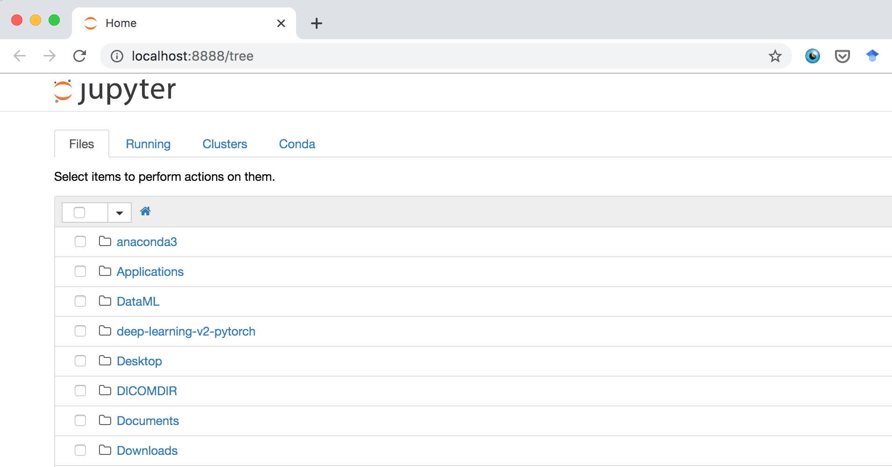

هذا هذه هي لوحة معلومات Notebook Dashboard المصممة لإدارة Jupyter Notebooks. لوحة المعلومات ستمنحك الوصول فقط إلى الملفات والمجلدات الفرعية الموجودة في دليل بدء Jupyter. ويمكنك تغيير دليل بدء التشغيل، كما تستطيع بدء تشغيل لوحة المعلومات على أي نظام عبر موجه الأوامر عن طريق إدخال أوامر jupyter ؛ وبذلك سيكون دليل العمل الحالي هو دليل بدء التشغيل.

لاحظ أن عنوان URL الخاص بلوحة المعلومات يشبه http://localhost:8888/tree ليس موقع ويب ، ولكنه يقدم تطبيق ويب يقدم لك المحتوى من جهازك المحلي. ف Jupyter يشغل خادم Python محلي لتقديم هذه التطبيقات إلى متصفح الويب على جهازك.

لإنشاء دفتر جديد وانقر فوق الزر المنسدل "New" في الجزء العلوي الأيسر وحدد "Python 3" (أو الإصدار الذي تختاره).
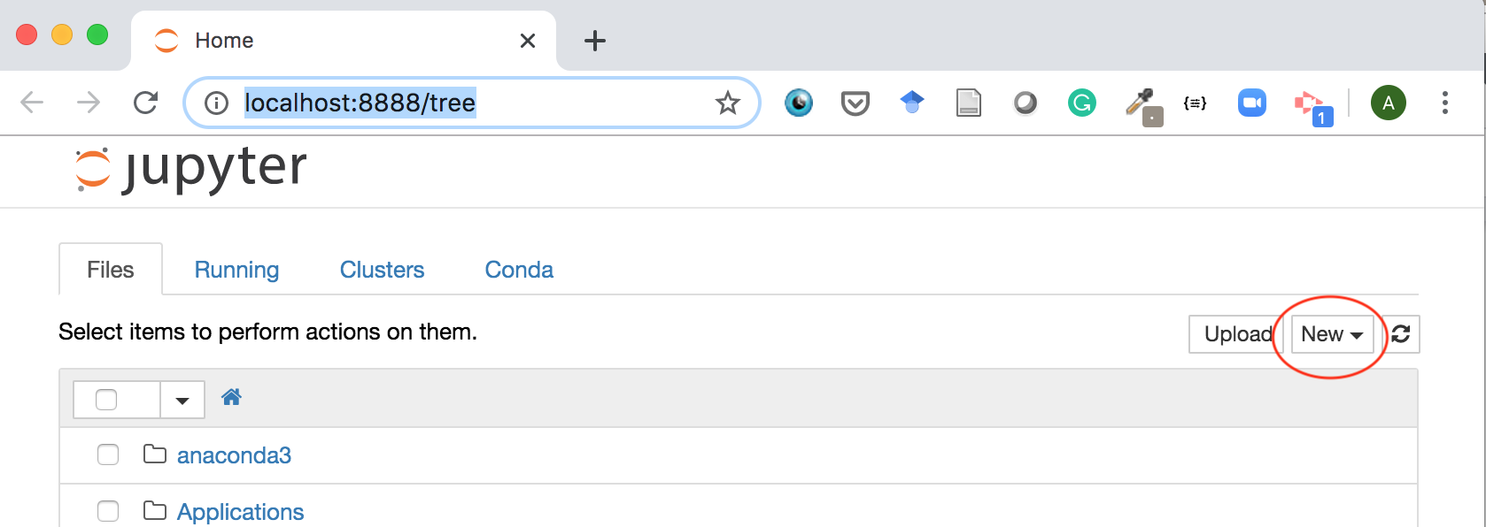

ستفتح أول دفتر Jupyter Notebook في علامة تبويب جديدة - يستخدم كل دفتر ملاحظات علامة تبويب خاصة به لأنه يمكنك فتح دفاتر ملاحظات متعددة في وقت واحد. إذا قمت بالتبديل مرة أخرى إلى لوحة المعلومات ، فسترى الملف الجديد Untitled.ipynb وسترى بعض النص الأخضر الذي يخبرك بأن دفتر ملاحظاتك يعمل.

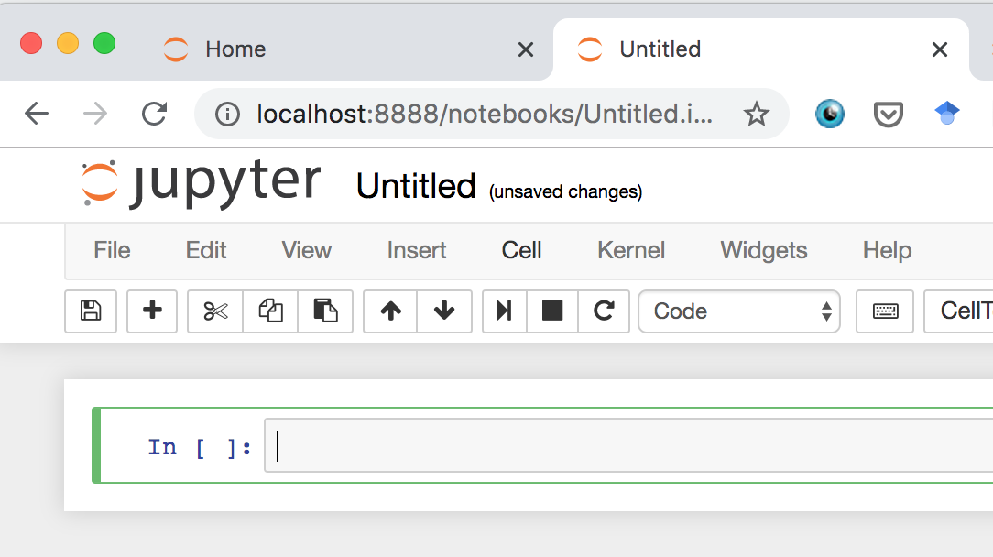

ما هو ملف ipynb؟
كل ملف .ipynb هو ملف نصي يصف محتويات دفتر ملاحظاتك بتنسيق يسمى JSON.

واجهة الدفتر
الآن بعد أن أصبح لديك دفتر ملاحظات مفتوح أمامك ، من المأمول ألا تبدو واجهته غريبة تمامًا ؛ بعد كل شيء ، Jupyter هو في الأساس مجرد معالج النصوص المتقدمة. لماذا لا نلقي نظرة حولك؟ تحقق من القوائم لتتعرف عليها ، خاصةً خذ بضع لحظات للتمرير إلى أسفل قائمة الأوامر في لوحة الأوامر ، والتي هي الزر الصغير مع أيقونة لوحة المفاتيح (أو Ctrl + Shift + P).

هناك مصطلحان أساسيان في دفتر جوبيتر
١- الخلية cell وهي التي تظهر باللون الأخضر في الصورة أعلاه وهي فارغة حالياً.
٢- النواة kernal وهي المحرك الذي يقوم بتنفيذ الكود.

هناك نوعان من الخلايا
١- خلايا كود ممكن تشغيله عن طريق النواة.
٢- خلايا نص ممكن تنسيقه.

لنبدأ بكتابة كود في دفترنا الأول، اكتب السطر التالي بلغة بايثون
print("دفتر حوبيتر الأول")
كما في الصورة أدناه

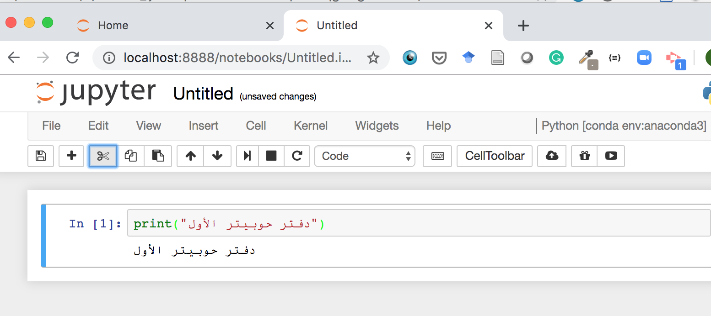

اضغط على زر التنفيذ

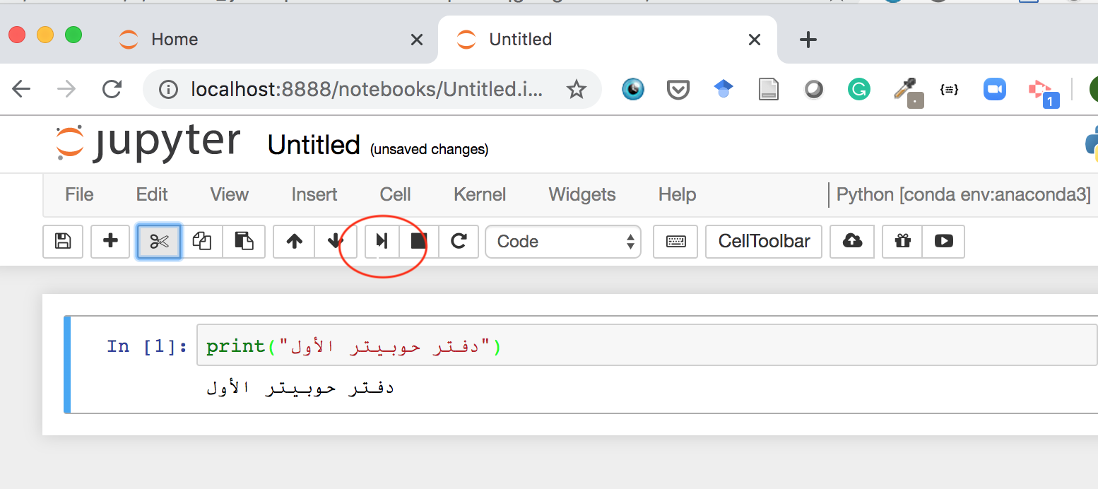

تحتوي خلية الأكواد على كود يتم تنفيذه في النواة وتعرض مخرجاتها أدناه كما في الصورة.
وبهذا أنشأت دفترك الأول مبروك !

